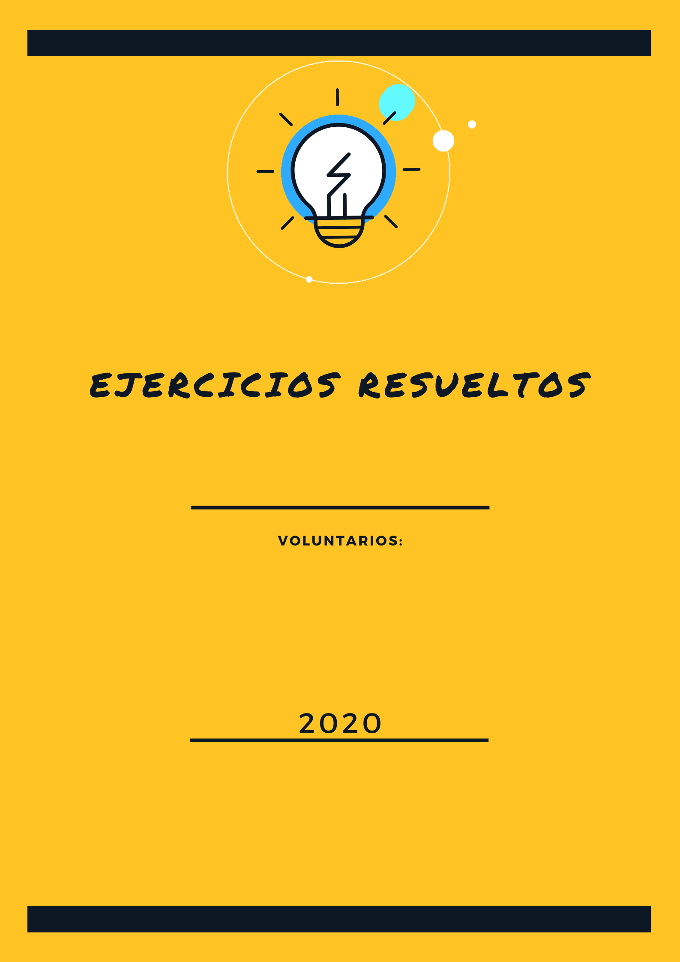
Jhonier Negrete Muñoz
Alejandro López Gómez
Este documento hace parte del material educativo del canal de YouTube Manual de Supervivencia. Clic para acceder a la documentación completa
Si tiene algún problema puedes escribir al correo vmendozazamora@gmail.com

Cuadernillo preguntas saber 11:
Ciencias Naturales

Ciencias Naturales

- Para varias especies de arañas se ha encontrado que los individuos pueden intercambiar señales que le revelan a los oponentes sus posibilidades de ganar. De esta manera se observa que cuando se enfrentan un individuo grande y uno pequeño el conflicto se resuelve mucho más rápido que cuando se enfrentan dos individuos de tamaño similar. De las siguientes gráficas, aquella que representaría mejor la resolución de conflictos en estas arañas es:
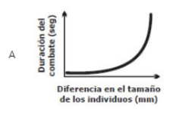
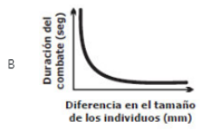
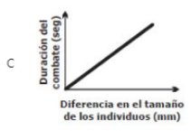
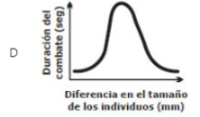


1.Respuesta/B.
Tema: Biología animal
- En el enunciado se nos dice que cuando se enfrentan dos individuos de ciertas especies de arañas el conflicto se resuelve más rápido entre más diferencia halla entre sus tamaños. Es decir, si una araña es muy grande y otra muy pequeña el tiempo del conflicto se reduce en gran medida. Si por el contrario son de tamaño similar, el conflicto podría alargarse.
- Con esto en mente sabemos entonces que la diferencia de tamaño es inversamente proporcional al tiempo que duran los conflictos. Es decir que entre más grande sea la diferencia de tamaño, más rápido acabara el conflicto.
- Si vemos las gráficas hay dos que sus valores finales tienden a cero. Una opción es la B y la otra seria la D. para escoger nos basamos en que el comportamiento que describimos anteriormente (inversamente proporcional) no concuerdo con la gráfica D, ya que en este se ve un extraño comportamiento que no corresponde a esta relación. Por esto la respuesta es la B.

- La penicilina es uno de los antibióticos más ampliamente utilizados. Su acción específica consiste en evitar la formación de la red peptidoglucano, un compuesto químico esencial en la estructura de las paredes celulares de muchos organismos. La razón más probable por la cual la penicilina no afecta las células de los mamíferos es porque éstas:
  - Son impermeables a la penicilina.
  - No poseen pared celular.
  - Poseen paredes celulares muy gruesas.
  - Presentan baja cantidad de peptidoglucano en su pared.


2.Respuesta/B.
Tema: Biología Celular
- Como nos dice el ejercicio la penicilina actúa impidiendo la formación de la pared celular del organismo “extraño” que trate de entrar al cuerpo. La penicilina no afecta a las células de los mamíferos porque estas no poseen pared celular la cual se pueda descomponer por la formación del peptidoglucano.

- Los antibióticos son sustancias químicas que impiden el crecimiento de las bacterias. Por sus características, los antibióticos se utilizan para tratar infecciones. Sin embargo, algunos microorganismos pueden ser resistentes y transmitirlo a su descendencia. Una forma de evitar la resistencia a los antibióticos por parte de los microorganismos es:
  - No utilizar antibióticos.
  - Utilizar otros medicamentos regularmente.
  - Seguir el tratamiento recomendado para el antibiótico.

  - Evitar el contacto con bacterias resistentes.

3.Respuesta/C.
Tema: Biología Bacteriana
- La recomendación de un antibiótico en específico se hace debido a los diferentes estudios que se realizan sobre la o las bacterias que estén en el cuerpo en esos momentos.
- Luego de hacerse los estudios respectivos se puede recomendar con seguridad un antibiótico que sea lo suficientemente efectivo con las bacterias a las cuales se requiera atacar. De este modo la probabilidad de generar bacterias resistentes se reduce en gran medida.

- Una muestra de agua de una región rural fue sometida a diferentes tipos de tratamiento para eliminar los contaminantes que pueden causar problemas de salud en el ser humano. La siguiente tabla muestra el nivel de los diferentes contaminantes después de los tratamientos.
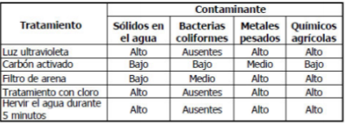
A los habitantes de esta región se les recomendó hervir el agua que van a consumir. Esta recomendación les permitiría.
- Prevenir infecciones intestinales.
- Prevenir la muerte por envenenamiento.
- Eliminar los contaminantes del agua.

- Contrarrestar la acción de químicos agrícolas.

4.Respuesta/A.
Tema: Biología bacteriana
- la recomendación de hervir el agua durante 5 minutos nos muestra que todos los niveles de contaminantes posteriores a este procedimiento son altos. Excepto uno, las bacterias coliformes.
- Las bacterias coliformes en fuentes hídricas se usan a menudo como una medida confiable de la contaminación del agua por materia fecal. Ya que es en esta en la cual se encuentra naturalmente. El consumo de este tipo de bacterias puede causar enfermedades intestinales. Por lo cual el hervir el agua es una muy buena manera de prevenir esto.

- La polilla grande de la cera es un patógeno que mata las larvas de las abejas y causa grandes pérdidas económicas a los apicultores de todo el mundo, por la gran cantidad de panales que destruye. Según la información anterior, ¿Cuál de las siguientes preguntas está relacionada con la problemática descrita y puede resolverse mediante una investigación en el campo de las ciencias naturales?
  - ¿En qué etapa del ciclo biológico la polilla afecta los panales de las abejas?
  - ¿Cómo se afecta la economía de los apicultores por causa de la polilla?
  - ¿Cuáles son las características morfológicas de las abejas usadas en la apicultura?
  - ¿Cuánto invierten al año los apicultores para el control de la

  - polilla en la región?

5.Respuesta/A.
Tema: Biología Animal
- En el texto se nos habla de la problemática de la muerte panales de abejas a causa de la polilla grande de la cera.
- También nos dice que causa la muerte de las larvas de las abejas. Estos dos puntos están directamente relacionados con la pregunta A. la cual pregunta sobre en qué etapa del ciclo biológico de las abejas la polilla afecta su desarrollo.

- Unos investigadores evaluaron las relaciones de los insectos consumidores de néctar y una planta de interés comercial. Como resultado reportaron los datos en las siguientes gráficas.
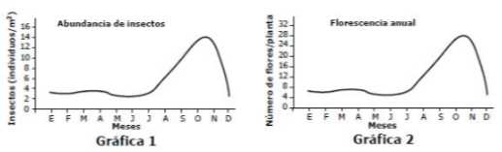
A partir de las gráficas, una de las relaciones que se puede proponer entre los insectos y la planta es que los insectos.
- Polinizan la planta.
- Se alimentan de las hojas de la planta.
- Dispersan los frutos de la planta.
- Nutren la planta.


6.Respuesta/A.
Tema: Fauna y Flora
- Las gráficas que se nos muestran describen una relación directamente proporcional entre la cantidad de insectos en los diferentes meses del año y la florescencia de una planta en específico en cada uno de esos meses.
- Podríamos afirmar. Ya que los insectos se alimentan del néctar de esta planta. Que al hacerlo indirectamente están polinizando las plantas. Ya que al mismo tiempo que hay muchos insectos en la zona, la plantas florecen de manera abundante.

- El virus del VIH se reproduce como se muestra en el siguiente gráfico.
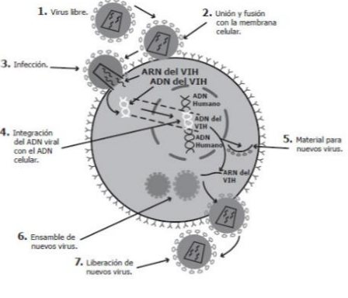
Cuando se están formando los nuevos virus dentro de la célula
- El ADN se ensambla dentro de una cápsula proteica antes de salir de la célula.
- El ARN viral se ensambla dentro de una cápsula proteica antes de salir de la célula.
- El ADN de la célula produce las proteínas de la cápsula viral en las que se ensamblan las partículas de ADN viral.
- El ADN viral produce ADN celular y proteínas de la cápsula en las que se ensambla el virus.

7.Respuesta/B.
Tema: Biología Celular
- Si vemos el grafico en la parte inicial podemos observar que cuando el virus del VIH hace unión con la pared celular se transmite el ARN del virus.
- Ahora si vemos el final vemos que el genera ARN del VIH y este se encapsula para salir a infectar nuevas células. Es en este punto en el cual se genera un nuevo virus efectivo

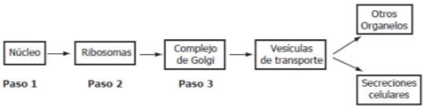
Las células humanas necesitan adquirir algunos aminoácidos como la leucina y la fenilalanina a partir de los alimentos consumidos por el organismo ya que son incapaces de sintetizarlos. Teniendo en cuenta el esquema del enunciado si una persona no consume estos dos aminoácidos el proceso de formación de una proteína que los requiere se vería afectado a nivel del:
  - Paso 2, porque el ADN no se transcribe en ARN de transferencia.
  - Paso 1, porque la proteína no se puede modificar ni empaquetar.
  - Paso 2, porque el ARN mensajero no se puede traducir en proteínas.
  - Paso 1, porque la proteína no se puede transcribir a partir del ARN.


8.Respuesta/C.
Tema: Biología Celular
- Los ribosomas son los encargados de traducir el ARN mensajero proveniente del núcleo y transcribirlo a una secuencia de aminoácidos. Los cuales al final se convertirán en proteínas.
- Mientras se está realizando este proceso de transcripción los ribosomas necesitan de diferentes aminoácidos como lo son la fenilalanina o la leucina. Si estos no se tienen se generaría un error en la creación de nuevas proteínas.

- Un estudiante sopla una pelota por un tubo vertical como muestra la figura.
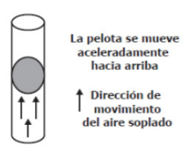
La pelota sube aceleradamente por el tubo. Esto ocurre porque:
  - El peso de la pelota cambia cuando el estudiante sopla aire por el tubo.
  - La fuerza que ejerce el aire que sopla el estudiante es igual que el peso de la pelota.
  - El peso de la pelota es mayor que la fuerza del aire que sopla el estudiante.
  - La fuerza que ejerce el aire que sopla el estudiante es mayor que el peso de la pelota.


9.Respuesta/D.
Tema: Física
- Como se está produciendo un movimiento sabemos que hay una diferencia de fuerzas las cuales lo generan. Por esta razón podemos descartar la opción B.
- El movimiento que está en la misma dirección del aire que está siendo soplado. En dirección opuesta tendríamos el peso de la pelota. El cual siempre está presente.
- Con lo que tenemos en punto 1 y 2 podemos decir entonces que la respuesta es la D. ya que solo si se tiene una mayor fuerza que la genera el peso de la pelota es posible que esta se mueva hacia arriba.

- Un lazo de longitud L y masa por unidad de longitud igual a µ se tensiona mediante bloques de masa m cada uno, como se muestra en las siguientes figuras. La masa del lazo es mucho menor que la masa de un bloque.
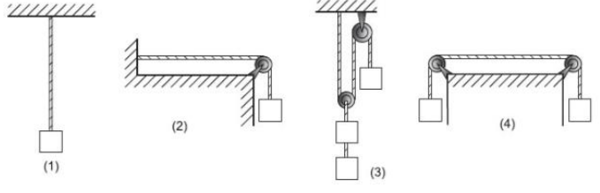
Las situaciones en las cuales el lazo está sujeto a iguales tensiones son:
- Solamente 1 y 2.
- Solamente 2 y 4.
- Solamente 1, 2 y 4.
- 1, 2, 3, 4.


10.Respuesta/D.
Tema: Física
- Empezaremos con la primera imagen. Como podemos ver en esta solo hay un bloque colgando de una cuerda. La cuerda en este caso está sometida a dos tensiones que son iguales. Una la genera el bloque que tira hacia abajo, y la otra, la genera el punto de apoyo al cual se encuentra pegado.
- En el segundo caso se es bastante similar al primero. La única diferencia es que se añade una polea. Pero como la tensión se transmite de igual manera sobre la cuerda. Lo cual nos da una reacción igual al peso de la masa que se está sosteniendo.
- En el tercer arreglo se tiene un juego de dos poleas las cuales sostiene ciertos bloques. Para empezar, vamos a la polea que se encuentra al final de la cuerda. En esta polea se hay tres puntos en los cuales hay fuerzas. La entrada de la cuerda. La salida de la cuerda y el punto de apoyo de la polea. Como la tensión en la cuerda debe ser la misma sabemos que las fuerzas en la cuerda son iguales a la masa que se está sosteniendo. Eso nos deja que la polea está sometida a una fuerza de dos veces la masa de prueba.
- Ahora pasamos a la segunda polea. Esta no cuenta con un punto de apoyo, pero si con dos masas unidas las cuales generan una tensión hacia abajo con valor de dos masas. A esta misma polea le salen de nuevo dos cuerdas. Las cuales generan una tensión hacia arriba con valor de una masa cada una. Porque como vimos en el punto 3 esa es la tensión de la cuerda de la derecha. Esto nos indica que el sistema se encuentra en equilibrio.
- Para finalizar vemos que en la última imagen se tiene un arreglo simétrico de dos masas. Como las masas son iguales y ambas están sometidas a la fuerza de la gravedad la tensión es igual.

- De la ley de Coulomb se sabe que la fuerza eléctrica debido a la interacción entre cargas de signos iguales es repulsiva y entre cargas de signos opuestos es atractiva. La siguiente figura muestra un sistema conformado por tres cargas eléctricas.
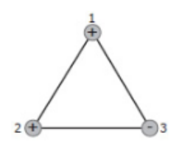
¿Cuál de las siguientes figuras muestra la fuerza eléctrica que ejercen la carga 2 y la carga 3 sobre la carga 1?

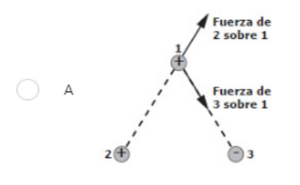

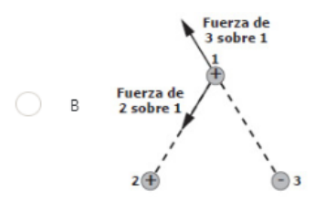
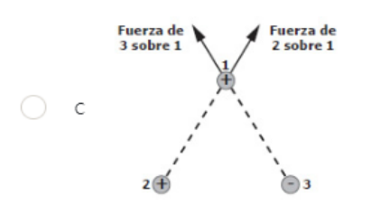

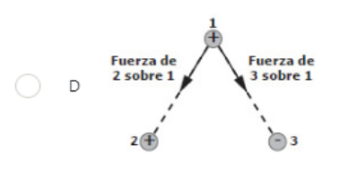
11.Respuesta/A.
Tema: Física
- Como nos explica el enunciado del ejercicio tenemos que las cargas iguales se repelen y las contrarias se atraen.
- También sabemos que la fuerza, ya sea de atracción o repulsión, que experimenten las cargas se da por la línea recta imaginaria que une estas dos cargas.
- Ahora podemos ver que en la figura uno hay dos fuerzas que corresponde a lo anteriormente explicado. La fuerza de 2 en 1 trata de alejar la carga sobre la línea de acción. Mientras que la fuerza de 3 en 1 trata de atraerla sobre eta misma línea.

- Un rayo de luz viaja en el medio 1 con índice de refracción n1, incide sobre la superficie del medio 2 con índice de refracción n2 mayor que n1, como muestra la figura. El rayo se divide en dos partes: el rayo 1 hacia el punto B y el rayo 2 que es refractado hacia el punto C.
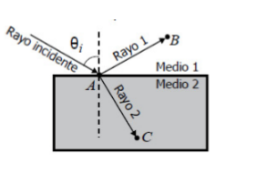
Para que el rayo incidente, el rayo 1 y el rayo 2 formen el mismo ángulo respecto a la línea punteada, es necesario que <Theta i> valga:
  - 90°.
  - 75°.
  - 45°.
  - 0°.

12.Respuesta/D.
Tema: Óptica
- Cuando un rayo incide en un medio se producen dos resultados. Por un lado, un rayo se refleja mientras que otro atraviesa el medio.
- La ley de snell nos dice que el índice de refracción del medio uno por el seno del ángulo de incidencia es igual al índice de refracción del medio 2 por el seno ángulo del rayo resultante.
- Teniendo en cuenta lo anterior y que los índices de refracción son diferentes tenemos que el único resultado posible para que los ángulos sean iguales es que el ángulo sea de 0 grados.

- Se fabrica un instrumento para estudiar la presión hidrostática conectando dos émbolos de plástico con un resorte e introduciéndolos en un tubo como se muestra en la figura.

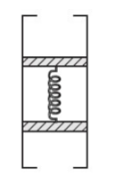
Los émbolos evitan que el fluido llene el espacio y pueden deslizarse sin rozamiento a lo largo del tubo. Al ir introduciendo el instrumento en un tanque con agua los émbolos se mueven dentro del tubo y adoptan la posición.
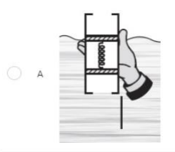
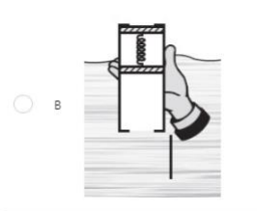
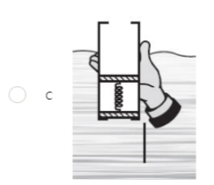

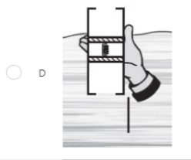
13.Respuesta/B.
Tema: hidrostática
- El tubo tratara de hacer que la presión fuera de él y dentro sean las mismas.
- Por esta razón el tubo tratara de subir lo más posible. Ya que el fluido no puede entrar a este el embolo tratara de igual la presión.

- La gráfica aceleración contra velocidad para el movimiento rectilíneo de un carro que parte de reposo es la siguiente.
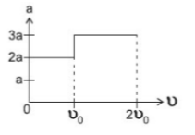
T1 es el tiempo que tarda el carro desde arrancar hasta llegar a una velocidad v0 y t2 es el tiempo que tarda en pasar de v0 a 2v0. Puede concluirse que:
- t1 = t2
- t1 = 2t2
- t1 = 2/3 t2
- t1 = 3/2 t2


14.Respuesta/D.
Tema: Dinámica
- Para empezar, sabemos que al vehículo cuando se desplaza con una aceleración de 2a le toma un tiempo T1 para alcanzar una velocidad V0. Pero también sabemos que el vehículo cuando va a una aceleración 3a le toma T2 alcanzar una velocidad de 2V0 partiendo de una velocidad V0.
- Ahora podemos escribir las siguientes ecuaciones para representar lo anterior:
2a*t1 = V0
3a*T2 = 2V0-v0=V0
- Ahora podemos despejar en ambas ecuaciones una relacion que sea igual en ambas como por ejemplo V0/a
2T1 = V0/a
3T2 = V0/a
4.como tenemos que 2T1 es igual V0/a y que 3T2 es igual a V0/a por transitividad podemos decir que 2T1 = 3T2. O escrito de otra manera que:
T1 = 3/2 T2

- Una partícula de carga +q se desplaza con Velocidad V y penetra la región de ancho L donde existe un campo eléctrico constante E paralelo al eje X, como muestra la figura.
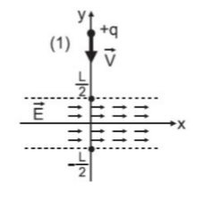
El tiempo que tarda la partícula en atravesar la región con campo eléctrico es L/V y su aceleración horizontal vale qE/m. El punto en donde la partícula abandona el campo eléctrico tiene abscisa y= -L/2 y ordenada x igual a:
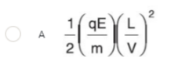
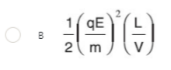
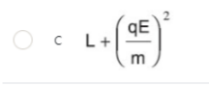

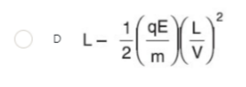
15.Respuesta/A.
- Para empezar, tenemos que la partícula está situada exactamente sobre el eje y. es decir en la coordenada X = 0 antes de entrar en el campo eléctrico.
- Cuando entra en el campo eléctrico este empieza a llevar la partícula hacia el eje x positivo con una aceleración constante que nos mencionan en el enunciado.
- Sabemos que la posición es la integración de la velocidad que a su vez es la integración de la aceleración. Entonces tendríamos que la aceleración constante tendríamos que integrarla respecto al tiempo dos veces para encontrar la posición final.
V = A*t = (qE/m)*t +V0
Como no tenemos velocidad inicial en el eje x sabemos que V0 es igual a cero.
P = (½)A*T^2 +P0 = (½)(qE/m)*t^2

Como la posición inicial en el eje x es igual a cero entonces P0 también lo es.
- Ahora para finalizar lo único que hay que hacer es reemplazar el tiempo por el que nos dan en el enunciado.
(½)(qE/m)*(L/V)^2

- Un estudiante realiza un experimento para determinar las características de las ondas estacionarias en una cuerda como se muestra en la figura.
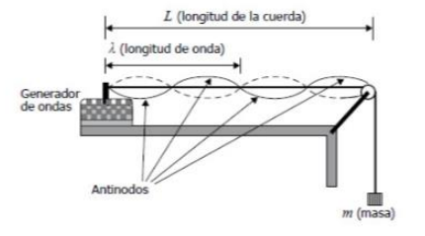
Los datos obtenidos en la práctica se consignan en la siguiente tabla.
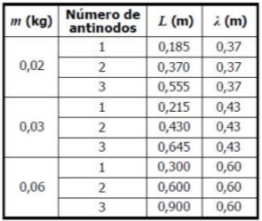
A partir de los resultados, el estudiante cree que:
  - Al aumentar el número de antinodos, la longitud de onda aumenta para una masa determinada.
  - Al aumentar la masa en la cuerda, aumenta la longitud de onda.
  - Al aumentar la masa, la longitud de onda permanece constante.
De lo propuesto por el estudiante se puede afirmar que es verdadero.
- 1 y 2 solamente.
- 1 y 3 solamente.
- 1 solamente.

- 2 solamente.
16.Respuesta/C.
Tema: Física de Ondas.
- Mirando la tabla de datos y comparando con los enunciados podemos observar que, aunque aumenten los antinodos para una masa determinadas la longitud de onda se mantiene igual.
- También vemos que al aumentar la masa la longitud de onda cambia para cada masa. Para ser más específicos aumenta.

- Las siguientes figuras ilustran diferentes métodos de separación.
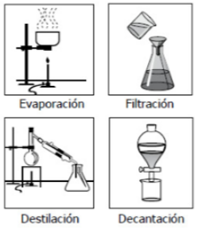
Juan tiene una mezcla homogénea de sal y agua. El método más apropiado para obtener por separado el agua es la:
- Evaporación.
- Destilación.
- Filtración.

- Decantación.
17.Respuesta/B.
Tema: procedimientos químicos
- como en el enunciado nos dicen que la mezcla es homogénea esto significa que la sal está completamente disuelta en el agua y no hay partículas sólidas de sal en esta.
- Como no tenemos la opción de filtrar el agua solo nos queda o evaporarla o destilarla.
- La evaporación nos separaría el agua de la sal de manera efectiva pero el agua se iría en forma de vapor hacia la atmosfera. Mientras que si usamos la destilación el vapor de agua se iría por un rubo de enfriamiento el cual condensaría el agua ya libre de sal.

- En la tabla se muestra las electronegatividades de algunos elementos.
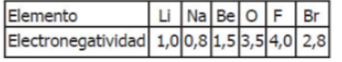
El compuesto que en solución acuosa diluida aumenta la conductividad del agua en mayor proporción que los otros compuestos son.
- NaF.
- Be2O.
- LiF.

- NaBr.
18.Respuesta/A.
Tema: electronegatividad
- Para responder esta pregunta debemos saber por adelantado que el enlace más electronegativo tiende a mejorar la conductividad del agua.
- Ahora que sabemos lo anterior solo nos queda hallar la electronegatividad de cada compuesto y encontrar cual es mayor.

NaF = 4.0-0.8 = 3.2
Be2O = 3.5-1.5 = 2.0
LiF = 4.0 - 1.0 = 3.0
NaBr = 2.0-0.8 = 2.0

- A un pistón se le agregan 5 cm3 de un gas a presión atmosférica constante, como se observa en la figura 1.
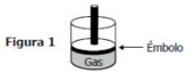
Posteriormente se aumenta la temperatura, sin afectar su presión, y se observa un cambio como se muestra en la figura 2.
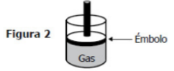
Con base en la información anterior, puede concluirse que la relación entre el volumen y la temperatura en el interior del pistón es.
- Inversamente proporcional, porque el volumen del gas aumenta cuando aumenta la temperatura.
- Inversamente proporcional, porque el volumen del gas aumenta cuando disminuye la temperatura.
- directamente proporcional, porque el volumen del gas aumenta cuando aumenta la temperatura.

- directamente proporcional, porque el volumen del gas aumenta cuando disminuye la temperatura.
19.Respuesta/C.
Tema: gases ideales
- En la figura podemos apreciar que cuando se sube la temperatura el volumen del gas es más grande.

- De lo anterior podemos afirmar que cuando se aumenta la temperatura y se mantiene una presión constante el volumen del gas tiende a aumentar. O también podríamos decir que la relación entre volumen y temperatura es directamente proporcional en este caso específico.

- Un estudiante propone la siguiente ecuación para la combustión del metano (CH4):
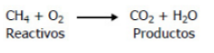
El estudiante no está seguro de si la ecuación está balanceada, por lo que le pide a su profesor explicarle una de las razones por la cual la ecuación está o no balanceada. ¿qué debería responderle el profesor?
- No está balanceada, porque en los reactivos no había agua.
- Sí está balanceada, porque hay 1 átono de carbono tanto en los reactivos como en los productos.
- No está balanceada, porque hay 4 átomos de hidrógeno en los reactivos y 2 átomos de hidrógeno en los productos.
- Sí está balanceada, porque reaccionan 1 mol de metano y de O2, que producen 1 mol de H2O y de CO2.

20.Respuesta/C
Tema: Balanceo de ecuaciones químicas
- Para saber si la ecuación esta balanceada o no debemos comprobar si la cantidad de átomos de los elementos que hay en los reactivos es igual a la cantidad de átomos que hay en los productos.
- Comprobando los hidrógenos encontramos que en los reactivos hay 4 hidrógenos de la molécula CH4 mientras que en los productos solo hay 2 del H2O

